Tarea para DWEC01.

# Detalles de la tarea de esta unidad.

## Enunciado.

Realizar la instalación y configuración de un entorno de trabajo para programar con JavaScript.

Para ello tendrás que buscar e instalar en tu sistema operativo 2 navegadores Web (adicionales al que ya tienes instalado por defecto) y 1 editor de texto para escribir páginas web que contengan código JavaScript. Todas las aplicaciones que instales tendrán que ser gratuitas y tendrás que explicar las razones (al menos 10) por las que has elegido el editor de texto entre la amplia oferta existente.

Usando la dirección de validación del W3C indicada en la unidad realiza la validación de la página de Internet que quieras e indica los tipos de errores encontrados, cita 3 errores detectados y la solución propuesta a cada uno de ellos.

NOTA:

Algunas páginas no te permiten realizar la validación de la misma, si es así inténtalo con otra.

Obtener el código JavaScript de alguna página web de tu interés y utilizando alguna herramienta de las indicadas en la unidad hacerlo ilegible para un desarrollador (ofuscarlo).

Criterios de puntuación. Total 10 puntos.

Los 10 puntos que tiene esta tarea están asignados de la siguiente forma:

* 1,5 puntos por cada una de las aplicaciones que tienes que instalar (2 navegadores y 1 editor, el escogido).
* 2 puntos por las razones indicadas por las que has elegido un determinado editor Web para su instalación (al menos 10 razones).
* 2 puntos por la validación de la página de Internet en el validador W3C.
* 1,5 puntos por la extracción y ofuscado del código JavaScript.

Tendrás que documentar textualmente los pasos que sigues acompañados de las capturas de las pantallas (máximo 4 capturas porcada instalación).

**Recursos necesarios para realizar la Tarea.**

Conexión a Internet para localizar las aplicaciones que queremos instalar, un procesador de textos para elaborar el documento a entregar (como recomendación puede ser LibreOffice) y alguna aplicación (gratuita) que te permita realizar capturas de las pantallas del proceso que has seguido para resolver esta tarea.

**Consejos y recomendaciones.**

En la documentación del módulo dispones de ejemplos de navegadores Web y editores que te pueden servir de ayuda a la hora de buscar en Internet.

Realiza como máximo 4 capturas de pantalla por cada una de las aplicaciones que instales.

**Indicaciones de entrega.**

Una vez realizada la tarea elaborarás un único documento donde figuren las respuestas correspondientes. El envío se realizará a través de la plataforma de la forma establecida para ello, y el archivo se nombrará siguiendo las siguientes pautas:

**apellido1_apellido2_nombre_SIGxx_Tarea**

Asegúrate que el nombre no contenga la letra ñ, tildes ni caracteres especiales extraños. Así por ejemplo la alumna Begoña Sánchez Mañas para la primera unidad del MP de DWEC, debería nombrar esta tarea como...

**sanchez_manas_begona_DWEC01_Tarea**

**Instalación de Navegadores Web.**

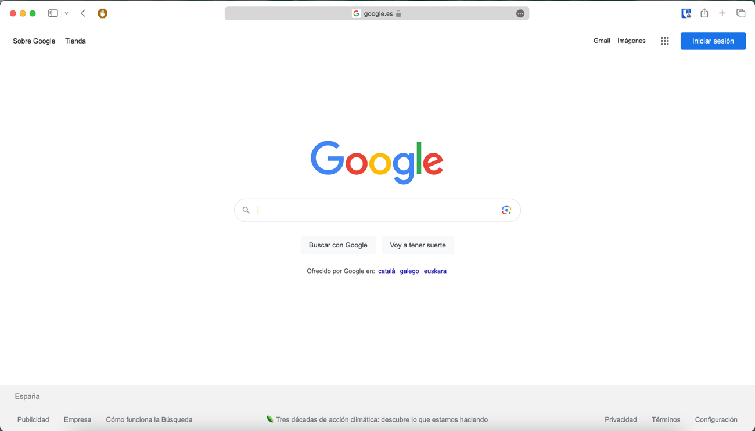

Ilustración 1: el sistema operativo MacOS trae consigo el navegador web Safari por defecto.

Instalación de Google Chrome:

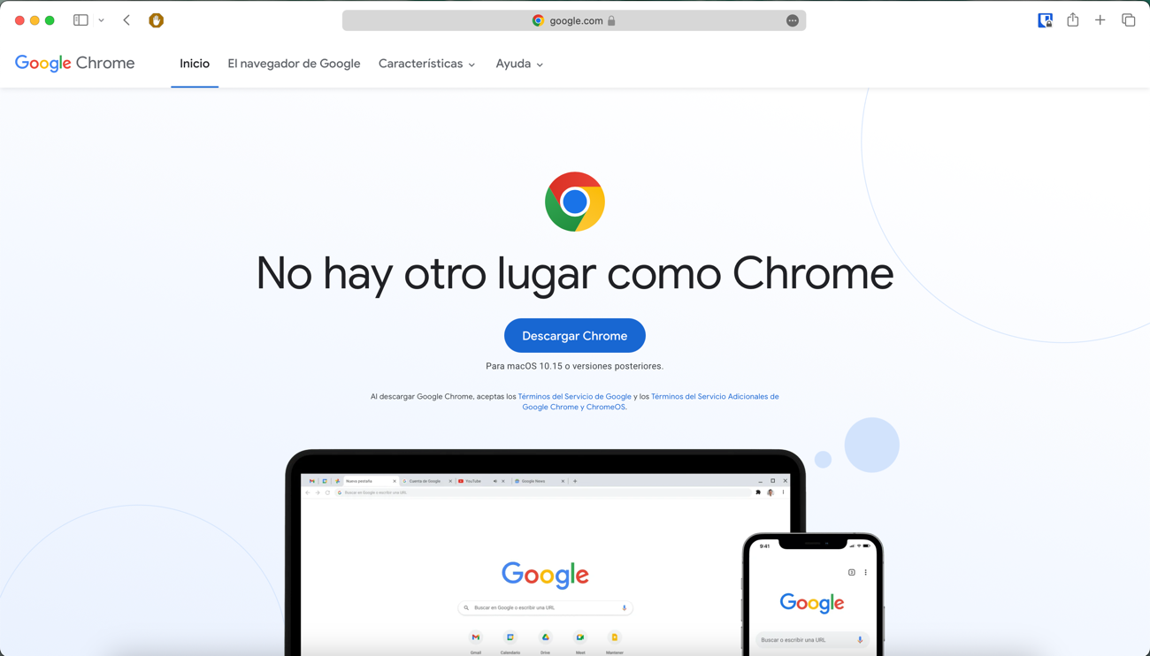

Ilustración 2: utilizando nuestro navegador por defecto buscamos el navegador Google Chrome, desde su página oficial descargaremos el programa o aplicación.

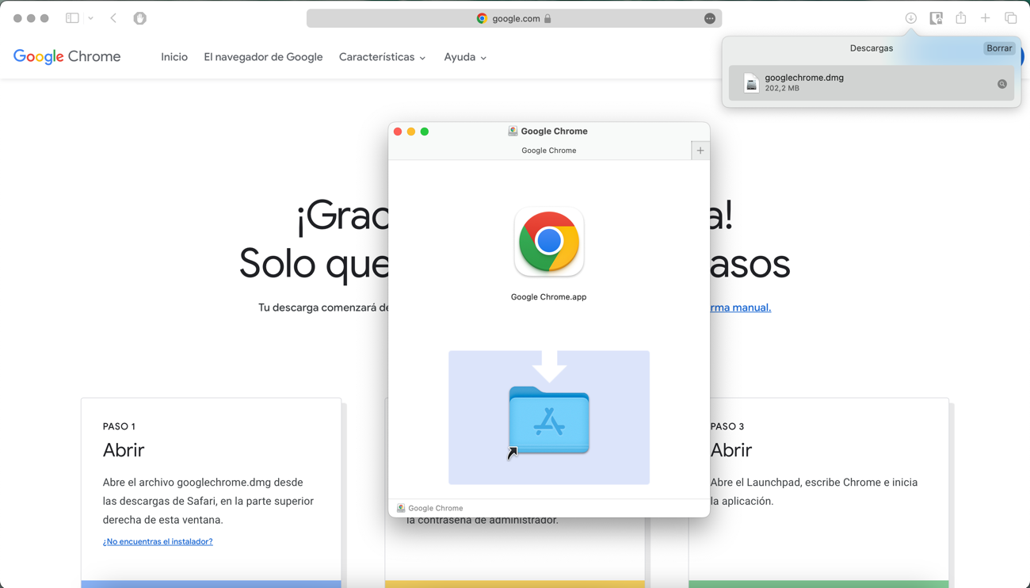

Ilustración 3:una vez descargada la aplicación seguiremos los pasos del asistente de instalación. El tipo de ejecutable dependerá de tu sistema operativo.

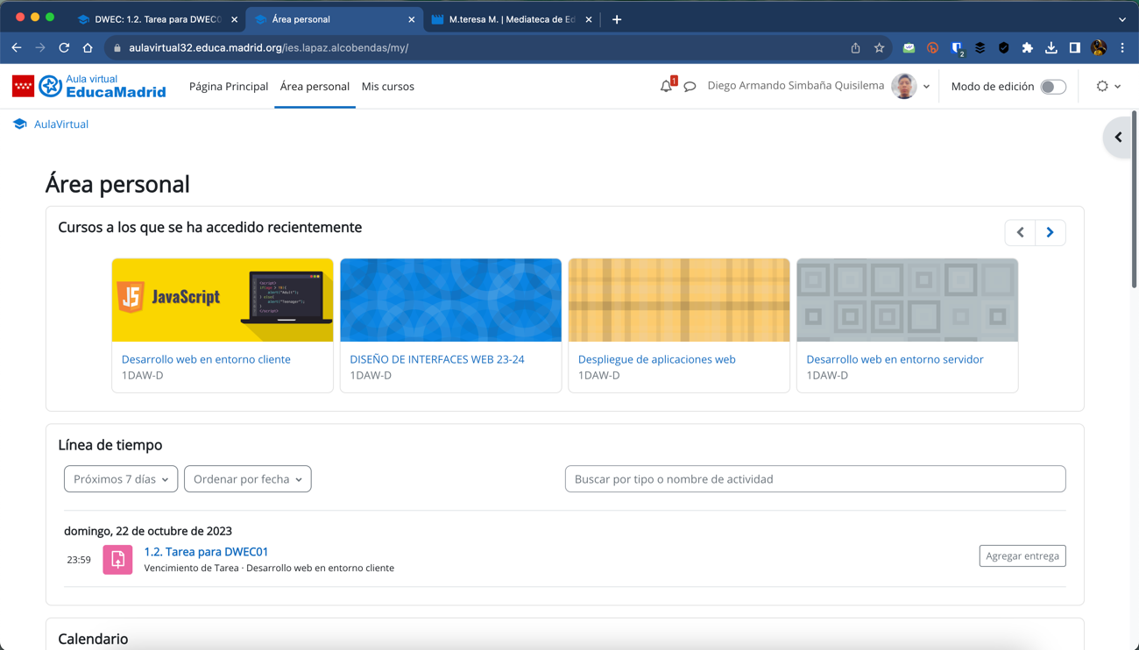

Ilustración 4: una vez instalado ya podemos utilizarlo y navegar por los sitios web de nuestro interés.

Instalación de Mozilla Firefox:



Ilustración 5: utilizando nuevamente nuestro navegador por defecto buscaremos y nos descargaremos el navegador Mozilla Firefox, desde su página oficial.

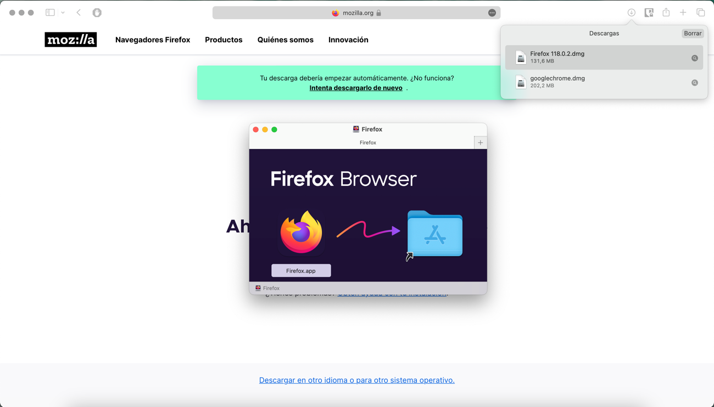

Ilustración 6: una vez descargado nuestra aplicación procederemos a la instalación siguiendo el asistente de instalación. La extensión del programa dependerá del sistema operativo utilizado.



Ilustración 7: se instala un tercer navegador web muy conocido y utilizado, Mozilla Firefox.

**Instalación de un editor de texto.**

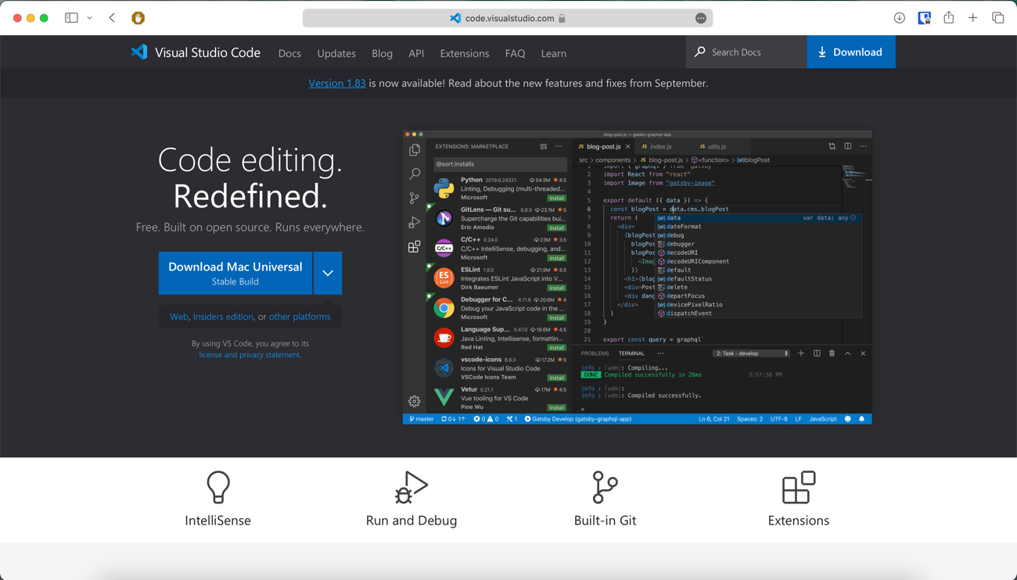

Ilustración 8: mediante nuestro navegador preferido buscamos y descargamos el editor de texto Visual Studio Code desde su Web oficial.

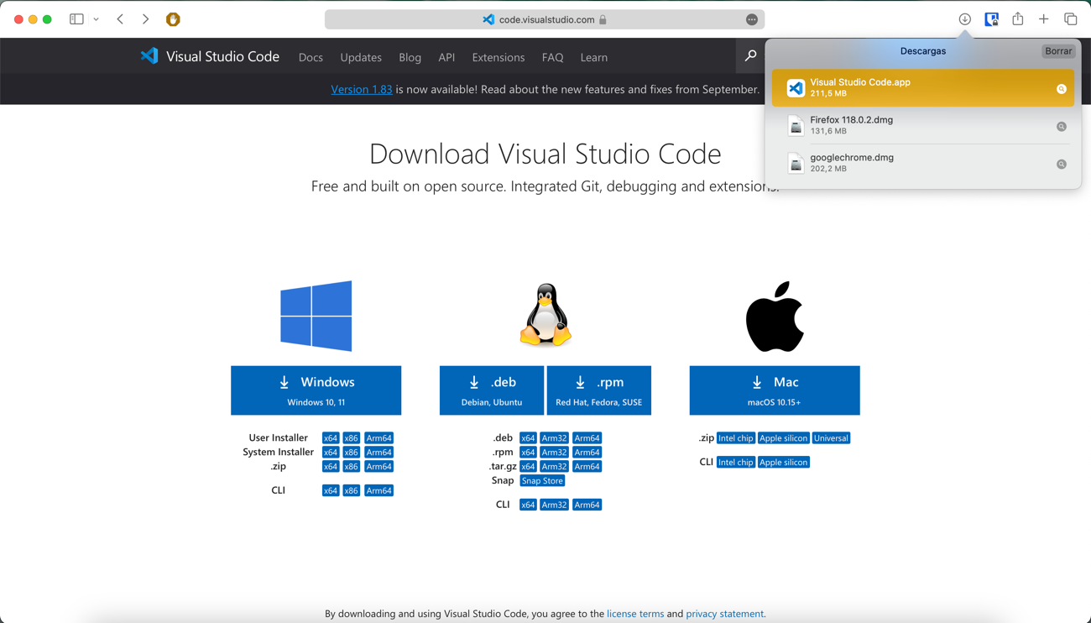

Ilustración 9: una vez que hemos descargado el paquete de instalación y según el sistema operativo que dispongamos, procederemos a la instalación de Visual Studio Code.

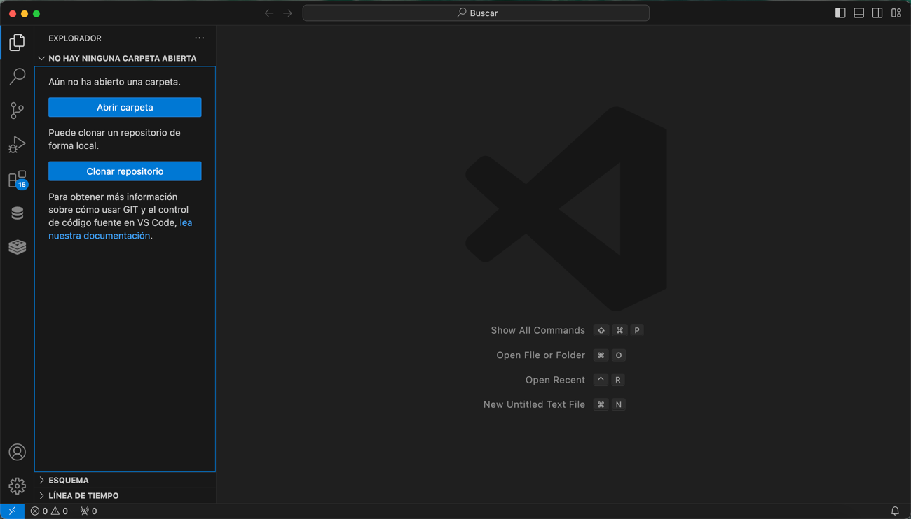

Ilustración 10: ya instalado nuestro editor de código el resultado es tal como se muestra en la imagen.

Diez razones para elegir Visual Studio Code como tu editor favorito:

1. Es gratuito y de código libre.
2. Es de fácil instalación.
3. Instalación de multitud de plugins añadiendo infinidad de funcionalidades.
4. Sincronización con una cuenta de correo.
5. Es un editor muy ligero y rápido.
6. Aspecto sencillo, minimalista y su aspecto se puede cambiar al gusto de cada persona.
7. Está disponible para todos los sistemas operativos.
8. Es capaz de reconocer un gran número de lenguajes de programación, etiquetado, etc.
9. Es un editor de los más utilizados en el desarrollo fronted.
10. Integración con Git y de forma nativa incorpora una terminal de comandos.